Горячие источники Тюмени из Перми, 2017г
Название тура: | Горячие источники Тюмени
Дата тура: | Выезд из Перми каждую пятницу!
Cкачать программу: | в WORD
Продолжительность: | 1 день + 2 ночных переезда
Краткое описание: | Уральская природа очень непредсказуема и многообразна, и не все знают, что купаться у нас, например, можно не только летом, выбирая для этого многочисленные уральские озера, но и зимой…в горячих источниках, расположенных недалеко от города Тюмень.  По мнению специалистов, купание в такой воде благоприятно воздействует на организм и особо полезно для людей, страдающих болезнями нервной системы и сердечно – сосудистыми заболеваниями. Тюменские горячие источники очень популярны среди жителей Урала, так как купание в зимнее время года под открытым небом в горячей воде представляет собой определенную экзотику, поэтому в основном сезон посещения начинается с октября и заканчивается в марте.
Фото: | 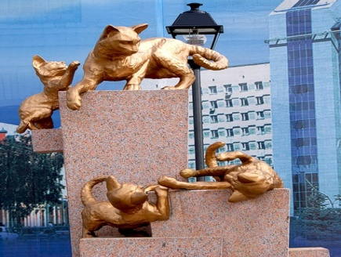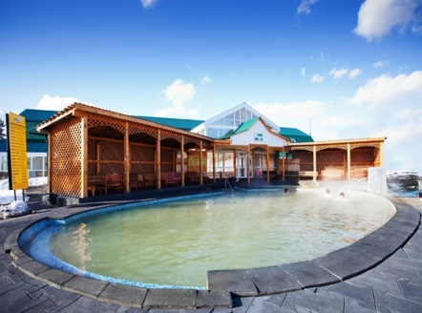
Программа тура: | 1 день  22.00 Отправление автобуса в Тюмень.  2 день  10.00-Завтрак. в кафе г. Тюмень.  10.30-12.30 Экскурсия по Тюмени с посещением исторической части и Троицкого монастыря, Моста влюбленных, Загородного сада, прогулка по цветному Бульвару и «Аллее кошек».13.00-13.30 – Посещение рыбного рынка.  13.30-14.30 – Обед в кафе города.  14.30-15.00 - Переезд группы в источник «Советский» (купание 6 часов).  16.00-20.00 - Купание в горячем термальном источнике «АВАН»; (купание 4 часа).  20.30 - Отправление группы в Пермь.  3 день  08.00-09.00 - Прибытие в Пермь.
Проживание: | Нет, ночные переезды в автобусе.
В стоимость входит: | Проезд на комфортабельном автобусе  Завтрак и обед в кафе города  Обзорная экскурсия по Тюмени  Входные билеты на горячий источник "Аван" 4 часа, "Советский" 6 часов  Страховка  Сопровождение гидом
Дополнительно обязательно оплачивается в офисе при бронировании: | -
Дополнительно обязательно оплачивается в ходе тура: | Внимание! На горячем источнике "Советский" берется депозит за браслет 300 рублей, который возвращается при выходе.
Дополнительно по желанию оплачивается: | Ужин, покупка сувениров.
Комментарий агента: | Гор.источники полезны, если Вы: 1. устали; 2. хотите экзотики; 3. больны сахарным диабетом; 4. подагрой; 5. «шалит» желудочно-кишечный тракт.  Вам явно нужно ограничить себя в купании, если: нарушены азотовыделительные функции у почек, есть ожирение 2 степени, язва желудка или кишечника, артериальная гипертония.  Пребывание в бассейне доставляет массу положительных эмоций. Холодная зима, снег, сосульки, на улице «минус», а вы купаетесь в горячей воде +45 градусов! Это надо самому почувствовать: слова здесь не подобрать!  ПРОДОЛЖИТЕЛЬНОСТЬ КУПАНИЯ И ПРИЁМ ВАНН В ТЕРМАЛЬНОМ ИСТОЧНИКЕ НЕ ДОЛЖЕН ПРЕВЫШАТЬ 15 – 20 минут!!! После чего повторить процедуру.
Рекомендуется взять с собой: | Для экскурсии: фотоаппарат, деньги на сувениры и ужин.  Для посещения источника: сланцы, халат, принадлежности для душа и купания.  Для поездки в автобусе: плед, подушечка, кружка, перекус.
Скидки: | При групповых заявках - делается перерасчёт.
Стоимость тура на 1 человека: | Источник "Аван":  взрослые - 3 600 руб.  пенсионеры, студенты, школьники - 3 400 руб.  дети до 10 лет - 2 600 руб.  Источник "Советский":  взрослые - 3 300 руб.  пенсионеры, студенты, школьники - 3 100 руб.  дети до 10 лет - 2 600 руб.
Место и время отправления: | г. Пермь, ул. Ленина, 53 ("Театр-Театр") в 22.00 час.
Необходимые документы для поездки: | Мед.полис, пенсионное удостоверение (студенческий билет, свидетельство о рождении).

